***19/06/2020***

***Laboratorio Python Socket Programming (3 punti)***

Il codice sotto riportato è una versione semplificata di un’applicazione per effettuare la spesa online. L’utente inserisce l’indirizzo di consegna e i prodotti che vuole acquistare con la rispettiva quantità e il server risponde comunicando se la consegna è disponibile.  
Il diagramma in figura mostra il protocollo applicativo.

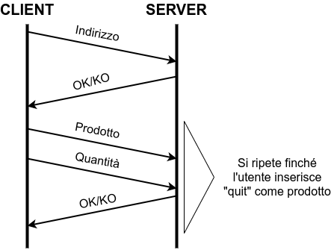

**Script Client:**

from socket import *   
clSocket = socket(**AF_INET, SOCK_STREAM**)   
**clSocket.connect(('10.10.10.10', 2020))**   
indirizzo = input("Inserisci l'indirizzo di consegna: ")  
clSocket.send(indirizzo.encode('utf-8'))  
resp = clSocket.**recv(2048)**   
if resp.decode('utf-8') != 'OK':   
 print("Consegna non disponibile")   
 clSocket.close()   
 exit

while True:   
 prodotto = input("Prodotto(quit per terminare): ")   
 clSocket.send(prodotto.encode('utf-8'))   
 if prodotto == "quit":   
 break   
 quantita = input("Quantita': ")   
 clSocket.send(quantita.encode('utf-8'))   
 resp = clSocket.**recv(2048)**   
 if resp.decode('utf-8') == 'KO':   
 print("Prodotto o quantita' non disponibile")

clSocket.close()

**Script Server:**  
from socket import *   
magazzino = {"prodottoA":10, "prodottoB":5}   
  
socket = socket(**AF_INET, SOCK_STREAM**)   
**socket.bind(('', 2020))**   
socket.listen(1)   
while True:   
 clSocket, clAddr = socket.accept()   
 indirizzo = clSocket.recv(1024)   
 clSocket.send('OK'.encode('utf-8'))   
 while True:   
 prod = clSocket.recv(1024)   
 decProd = prod.decode('utf-8')  
 if decProd == 'quit':  
 break   
 qta = clSocket.recv(1024)  
 qta = int(qta.decode('utf8'))   
 disponibile = False   
 if decProd in magazzino and   
 magazzino[decProd]>=qta:  
 disponibile = True  
 magazzino[decProd] -= qta   
 # CODICE PER INVIARE LA RISPOSTA AL CLIENT  
   
 clSocket.close()

1) Completare il codice del client e del server assumendo che (1.5 punti):

* La comunicazione avvenga su IPv4+TCP
* Il server sia in ascolto all’indirizzo 10.10.10.10 sulla porta 2020
* La dimensione del buffer del socket di ricezione sia 2048

2) Scrivere nello spazio sottostante il codice mancante del server per inviare la risposta al client riguardo la disponibilità del prodotto

**if disponibile:**   
 **clSocket.send('OK'.encode('utf-8')**   
**else:**   
 **clSocket.send('KO'.encode('utf-8')**